Karta pracy
Temat: To jest ciekawe . DOMY
Rodzaj domu, w jakim mieszkają ludzie zależy od miejsca gdzie żyją. Niektóre siedziby-domy, człowiek wznosił w miejscach gdzie były dobre warunki do uprawy zbóż. Inne schronienia, domy ludzie budowali tam, gdzie było dużo materiału do budowy domu. Wiele domów powstało na terenach bogatych w wodę. Niektóre siedziby np. zamki, zostały zbudowane w niedostępnych miejscach, które można było łatwo obronić przed najazdem wroga.
Mamy dwa podstawowe typy zabudowy
Życie w miastach
W miastach jest mało miejsca, w związku z tym budynki są budowane jeden obok drugiego. Malo jest miejsca na domy jednorodzinne ,więc większość ludzi mieszka w wielkich blokach. Bloki w przeciwieństwie do domów wiejskich często wznoszą się wysoko ponad ziemię. Korzyścią życia w mieście jest łatwy dostęp do szkół i i innych usług, takich jak sklepy, szpitale, transport, elektryczność
Życie na wsi
Na wsi jest wiele miejsca, gdzie można budować domy jednorodzinne. Odległości między domami są dużo większe od siebie niż w miastach. Domy są niskie i często połączone z ogrodem. Życie na wsi jest spokojniejsze niż w miastach ,ale bywa czasami trudniejsze. Często daleko jest do sklepu czy szpitala
W przeszłości, a czasami trwa to do dzisiaj ludzie mieszkali w domach, których nie możemy napotkać na co dzień. Oto ich przykłady:
AFRYKAŃSKA CHATA- W Afryce na gorących i suchych terenach domy bywają budowane z mułu rzecznego wymieszanego ze słomą. Grube ściany zapewniają wewnątrz chaty niższa temperaturę. Dachy pokrywa się słomą lub liśćmi palmowymi. Tradycyjna chata afrykańska, co ciekawe, jest zbudowana na planie okręgu, co bardzo rzadko występuje w Europie.
NAMIOT BEDUINA- Beduini na pustyni arabskiej mieszkają do dzisiaj w namiotach zrobionych z koziej sierści. Wewnątrz nie ma żadnych mebli, są tylko dywany i poduszki
WIEŚ NA PALACH- Na terenach Afryki Zachodniej oraz w Chinach i na Dalekim Wschodzie niektóre wioski rybackie ustawione są na palach wbitych w dno jeziora lub rzeki. Dostać się do nich można tylko łodzią.
MIESZKANIE W JASKINI-Współcześnie można jeszcze spotkać ludzi mieszkających w jaskiniach na terenach Bliskiego Wschodu i Środkowego Wschodu.
PODZIEMNY DOM- Ostatnio przeprowadzano kilka eksperymentów budowy podziemnych domów. Światło słoneczne dochodzi do wnętrza przez umieszczone w suficie okna.
POLECENIE- narysuj wymyślony przez Ciebie dom przyszłości.
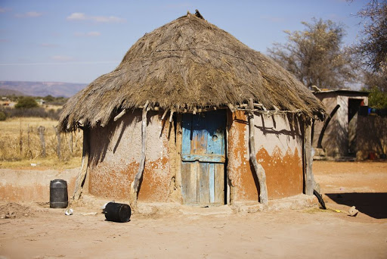
Tradycyjna chata afrykańska
Poniżej w kolejności
1. namiot Beduinów
2. wietnamska chata na palach
3. zamieszkała jaskinia w Maroku
4. nowoczesny blok mieszkaniowy w Marsylii zaprojektowany przez Le Corbusiera
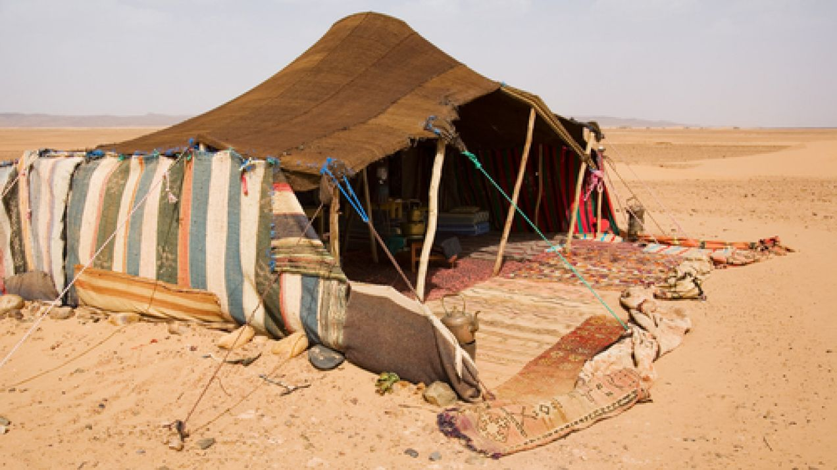
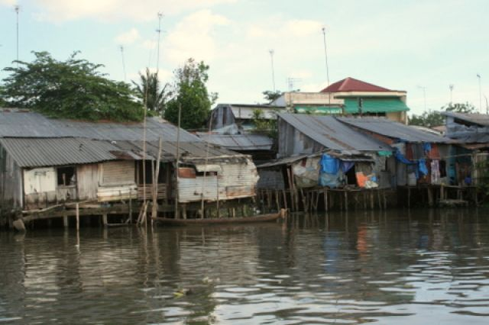

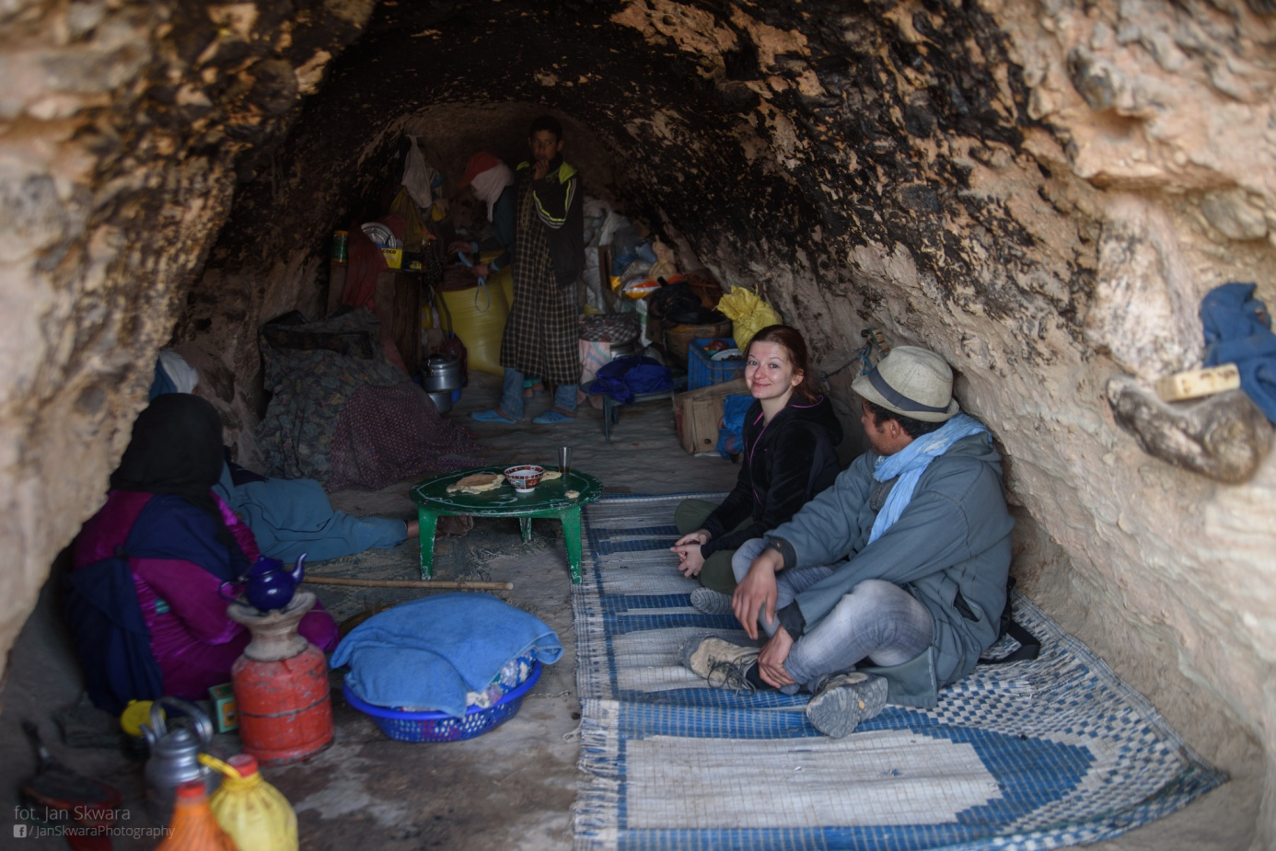
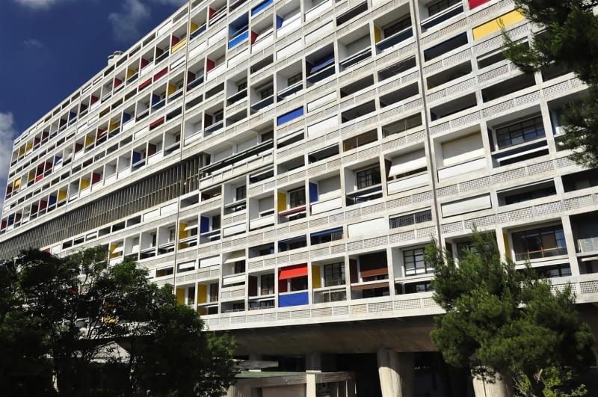

Niektóre informacje zaczerpnięte z Ludzie. Podstawowe fakty, 1994.
Kompetencje:
Kompetencje matematyczne i podstawowe kompetencje naukowo-techniczne
Umiejętność uczenia się
A. I. Wójcicka

